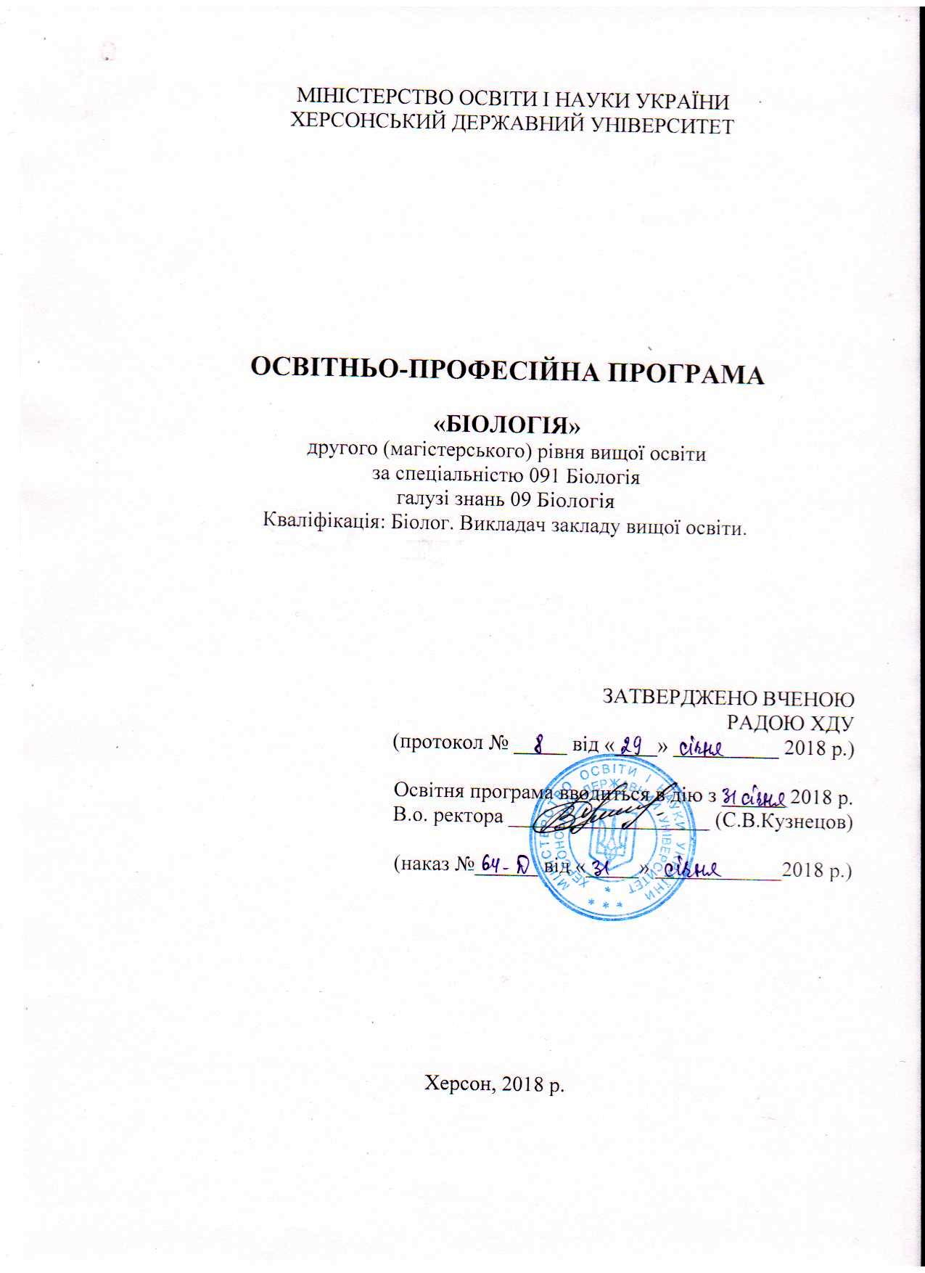

ПЕРЕДМОВА

Освітньо-професійна програма «Біологія» з підготовки фахівців другого (магістерського) рівня вищої освіти є нормативним документом, який регламентує нормативні, компетентністні, кваліфікаційні, організаційні, навчальні та методичні вимоги у підготовці магістрів.
Освітньо-професійна програма розроблена робочою групою у складі:
Мойсієнко Іван Іванович, доктор біологічних наук, професор, завідувач кафедри ботаніки ХДУ;
Гасюк Олена Миколаївна, кандидат біологічних наук, доцент, завідувач кафедри біології людини та імунології ХДУ;
Загороднюк Наталія Володимирівна, кандидат біологічних наук, доцент кафедри ботаніки ХДУ;
Шкуропат Анастасія Вікторівна, кандидат біологічних наук, доцент кафедри біології людини та імунології ХДУ;
Чачібая Олексій Григорович – директор Національного природного парку «Нижньодніпровський»;
Кабанова Антоніна Олександрівна – здобувач РОВ «бакалавр» напряму підготовки 6.040102. Біологія*

Ця освітньо-професійна програма не може бути повністю або частково відтворена, тиражована та розповсюджена без дозволу Херсонського державного університету.

Рецензії – відгуки зовнішніх стейкголдерів:
Лагутіна Ганна Григорівна – в.о. головного лікаря Херсонського обласного центру служби крові.
Овечко Сергій Вікторович – кандидат біологічних наук, директор Херсонської гідробіологічної станції НАН України.
Непрокін Андрій Вікторович – директор Національного природного парку «Олешківські піски»
Ремига Леонід Тимофійович –головний лікар КНП «Херсонська міська клінічна лікарня імені Афанасія і Ольги Тропіних», заслужений лікар України

1. Профіль освітньо-професійної програми «Біологія»
спеціальності 091 Біологія

1 – Загальна інформація
Повна назва вищого навчального закладу та структурного підрозділу | Херсонський державний університет, факультет біології, географії і екології, кафедра ботаніки, кафедра біології людини і імунології
Ступінь вищої освіти та назва кваліфікації мовою оригіналу | Магістр.  Біолог. Викладач закладу вищої освіти.
Офіційна назва освітньої програми | Освітньо-професійна програма «Біологія» другого (магістерського) рівня вищої освіти
Тип диплому та обсяг освітньої програми | Диплом магістра, одиничний, 90 кредитів ЄКТС,  термін навчання 1 рік 4 місяців
Наявність акредитації | Сертифікат серія НД № 2288972  термін дії до 1 липня 2019 р.
Цикл / рівень | НРК України–7 рівень, EQ-EHEA – другий цикл, EQFLLL – 7 рівень
Передумови | Наявність ступеня бакалавра, освітньо-кваліфікаційного рівня спеціаліста.
Мова (и) викладання | Українська
Термін дії освітньої програми | До 01 липня 2019 року
Інтернет адреса постійного розміщення опису освітньої програми | http://www.kspu.edu/About/Faculty/Faculty_of_biolog_geograf_ecol/ChairBotany.aspx
2 – Мета освітньої програми
Поглиблена фундаментальна, спеціалізована та практична підготовка магістрів у галузі біології. Широке коло теоретичних та експериментальних питань у галузі наук про життя та інших суміжних наук, з метою вивчення та оцінки стану біологічних систем, їх використання, моніторингу й оцінки стану навколишнього середовища з подальшим упровадженням досягнень у господарство та соціальну сферу.
3 – Характеристика освітньої програми
Предметна область (галузь знань, спеціальність, спеціалізація) |  | Загальні закономірності будови і функціонування біологічних систем різного рівня організації, їх взаємодії з навколишнім середовищем, реакції за різних умов існування, а також на різних стадіях онтогенезу і філогенезу; біорізноманіття та еволюція живих систем; значення живих істот у біосферних процесах, біотехнологіях, господарстві, охороні здоров’я, охороні навколишнього середовища та раціональному природокористуванні.
Орієнтація освітньої програми |  | Освітньо-професійна програма підготовки магістра має як фундаментальний так і прикладний характер; структура програми передбачає динамічне, інтегративне та інтерактивне навчання. Програма пропонує комплексний підхід до здійснення діяльності в сфері науки і освіти та реалізує це через навчання та практичну підготовку. Дисципліни та модулі, включені в програму орієнтовані на актуальні напрями, в рамках яких можлива подальша професійна кар’єра здобувача
Основний фокус освітньої програми та спеціалізації |  | Основною метою освітньо-професійної програми є підготовка висококваліфікованих кадрів, які б мали глибокі міцні знання для виконання професійних завдань освітнього та інноваційного характеру в галузі сучасної біологічної науки, здійснення поглибленої фундаментальної, спеціалізованої та практичної підготовки магістрів у галузі біології. Програма дозволяє всебічно вивчити специфіку освітньої сфери, зробити акцент на здобутті різнопланових знань, вмінь і навичок у сфері біологічної науки, що передбачає визначену зайнятість, можливість подальшої освіти та кар’єрного зростання
Особливості програми |  | Програма дає можливість отримання подвійного диплому в рамках діючих угод про співпрацю університету з провідними зарубіжними освітніми закладами, стажування на підприємствах, організаціях. Освітня програма узгоджена із програмою реалізації міжнародного проекту TempusProject 543681-TEMPUS-1-2013-1-DE-TEMPUS-JPHES
4 – Придатність випускників до працевлаштування та подальшого навчання
Придатність до працевлаштування | 221 Професіонали в галузі наук про життя та медичних наук  2211 Біологи, ботаніки, зоологи та професіонали споріднених професій  2211.2 Біологи, ботаніки, зоологи та професіонали споріднених професій  2212 Професіонали в галузі патології, токсикології, фармакології, фізіології та епідеміології  2212.2 Патологи, токсикологи, фармакологи, фізіологи та епідеміологи  2213 Професіонали в агрономії, водному господарстві, зооінженерії, лісівництві, меліорації та природно-заповідній справі  2213.2 Агрономи, гідротехніки, зооінженери, лісоводи та професіонали споріднених професій  231 Викладачі університетів та вищих навчальних закладів  2310 Викладачі університетів та вищих навчальних закладів  2310.2 Інші викладачі університетів та вищих навчальних закладів  232 Викладачі середніх навчальних закладів  2320 Викладачі середніх навчальних закладів  235 Інші професіонали в галузі навчання
Подальше навчання | Можливість навчання за програми: 8 рівня НРК, третього циклу FQ-EHEA та 8 рівня EQF-LLL.  Продовження навчання за третім (освітньо-науковим) рівнем; отримання післядипломної освіти на споріднених та інших спеціальностях; підвищення кваліфікації; академічної мобільності
5 – Викладання та оцінювання
Викладання та навчання | Студенто-центроване навчання, самонавчання, проблемно-орієнтоване навчання, практика із використанням загально- та спеціально-наукових методів (методи лабораторних та польових досліджень, методи статистичної обробки експериментальних даних, використання інформаційних та комунікаційних технологій.). Комбінація лекцій, практичних занять, розв’язування ситуаційних завдань, тренінгів, кейсів, виконання проектів, дослідницьких робіт
Оцінювання | Усне та письмове опитування; тестовий контроль; виконання проектів, презентація робіт; захист дипломної роботи; заліки, екзамени.  Оцінювання здобувачів вищої освіти передбачає наступне:  - оцінювання відбувається за національною шкалою (відмінно, добре, задовільно, незадовільно; зараховано, незараховано), 100-бальною шкалою та шкалою ЕКТС (A, B, C, D, E, F, FX);  - оцінювання здобувачів вищої освіти дозволяє продемонструвати ступінь досягнення ними запланованих результатів навчання;  - критерії та методи оцінювання, а також критерії виставлення оцінок оприлюднюються заздалегідь;  - оцінювання здобувачів вищої освіти є послідовним, прозорим та проводиться відповідно до встановлених процедур
6 – Програмні компетентності
Інтегральна компетентність | Здатність розв’язувати складні задачі і проблеми в галузі біологічних наук і на межі предметних галузей, що передбачає проведення досліджень та/або здійснення інновацій та характеризується невизначеністю умов і вимог.
Загальні компетентності (ЗК) | ЗК 1. Здатність до пошуку та аналізу інформації з використанням різних джерел, у т.ч. результатів власних досліджень.  ЗК 2. Здатність генерувати нові ідеї (креативність).  ЗК 3. Здатність до комунікації у професійній діяльності, у т.ч. на міжнародному рівні.  ЗК 4. Здатність виконувати професійні функції і проводити дослідження на відповідному рівні у галузі біологічних наук і на межі предметних галузей.  ЗК 5. Здатність діяти із дотриманням морально-етичних норм професійної діяльності і необхідності інтелектуальної чесності.  ЗК 6. Здатність до прийняття рішень у складних і непередбачуваних умовах, що потребує застосування нових підходів та прогнозування.  ЗК 7. Здатність до абстрактного мислення, аналізу і синтезу інформації в галузі біології і на межі предметних галузей.  ЗК 8. Здатність користуватися сучасними інформаційними технологіями та аналізувати інформацію в галузі біології і на межі предметних галузей.  ЗК 9. Здатність діяти соціально відповідально та свідомо.
Фахові компетентності (ФК) | ФК 1. Здатність до поглиблення теоретичних та методологічних знань у галузі біологічних наук і на межі предметних галузей.  ФК 2. Здатність застосовувати знання у професійній діяльності з урахуванням новітніх досягнень, у т.ч. для дослідницької роботи.  ФК 3. Здатність використовувати знання й практичні навички в галузі біологічних наук та на межі предметних галузей для виконання професійних завдань, у т.ч. для дослідження різних рівнів організації живих організмів, біологічних явищ і процесів.  ФК 4. Навички аргументованого ведення дискусії та спілкування в галузі біологічних наук і на межі предметних галузей  ФК 5. Здатність аналізувати шляхи розвитку сучасної біології.  ФК 6. Розуміння необхідності збереження біорізноманіття, охорони навколишнього середовища та раціонального природокористування.  ФК 7. Здатність на основі розуміння сучасних наукових фактів, концепцій, теорій, принципів і методів приймати рішення з важливих проблем біології і на межі предметних галузей.  ФК 8. Здатність виконувати роботу з дотриманням правил біологічної етики, біобезпеки, біозахисту.  ФК 9. Здатність планувати і проводити наукові дослідження в галузі біології і на межі предметних галузей, здійснювати їх інформаційне, методичне, матеріальне забезпечення, інтерпретувати дані і робити висновки, готувати результати наукових робіт до оприлюднення.  ФК 10. Знання основних сучасних положень фундаментальних наук стосовно походження, розвитку, будови і процесів життєдіяльності живих організмів, здатність їх застосовувати для формування світоглядної позиції.
7 – Програмні результати
ПРН 1. Вміти спілкуватись в діалоговому режимі українською та іноземною мовами з колегами та цільовою аудиторією..
ПРН 2. Використовувати бібліотеки, інформаційні бази даних, інтернет ресурси для пошуку необхідної інформації.
ПРН 3. Знаходити шляхи швидкого і ефективного розв’язку поставленого завдання, генерування ідей, використовуючи отримані знання та навички.
ПРН 4. Визначати свій внесок у справу, здійснювати злагоджену роботу на результат з урахуванням суспільних, державних і виробничих інтересів.
ПРН 5. Знати основні правила біологічної етики, біобезпеки, біозахисту, основні підходи до оцінки ризиків за умов застосування новітніх біологічних, біотехнологічних і медико-біологічних методів та технологій.
ПРН 6. Дотримуватись норм академічної доброчесності під час навчання та провадження наукової діяльності з метою забезпечення довіри до результатів наукової роботи, знати основні правові категорії та особливості використання результатів інтелектуальної діяльності
ПРН 7. Вміти визначати потенційно небезпечні виробничі процеси що можуть створювати загрозу виникнення надзвичайних ситуацій та дотримання правил безпеки життєдіяльності.
ПРН 8. Знати особливості розвитку сучасної біологічної науки, основні методологічні принципи наукового дослідження, методологічний і методичний інструментарій проведення наукових досліджень за спеціалізацією.
ПРН 9. Вміти моделювати основні процеси дослідження з метою вибору методів дослідження, апаратурного забезпечення або створення нових методик.
ПРН 10. Вміти проводити статистичну обробку, аналіз та узагальнення отриманих експериментальних даних із використанням програмних засобів та сучасних інформаційних технологій, що використовують в галузі біології.
ПРН 11. Знати і аналізувати принципи структурно-функціональної організації, механізмів регуляції та адаптації організмів
ПРН 12. Демонструвати знання про основні закономірності формування, кількісної оцінки та стратегії збереження біологічного різноманіття, збільшення продуктивності й стійкості агроценозів та природних екосистем.
ПРН 13. Використовувати інноваційні підходи для розв’язання конкретних біологічних завдань.
ПРН 14. Знати основні вимоги чинного законодавства України щодо використання біологічних ресурсів. Користуватися нормативно-правовими актами та нормативно-технічною документацією у сфері наукової діяльності.
ПРН 15. Знати принципи розробки алгоритму та проведення дослідно-пошукової діяльності за спеціалізацією.
ПРН 16. Застосовувати набуті знання за спеціалізацією для вирішення конкретних практичних завдань.
8 – Ресурсне забезпечення реалізації програми
Кадрове забезпечення | До реалізації програми залучаються науково-педагогічні працівники університету з науковими ступенями та/або вченими званнями, а також висококваліфіковані спеціалісти: 6 докторів наук, професори, 8 кандидати наук, доценти, 2 кандидати наук.  З метою підвищення фахового рівня всі науково-педагогічні працівники один раз на п’ять років проходять стажування.
Матеріально-технічне забезпечення | Виконання програм навчальних дисциплін у повному обсязі забезпечується матеріально-технічним оснащенням кабінетів і лабораторій, основний перелік яких включає: навчально-наукові лабораторії молекулярної біології, імунології та біохімії, науково-дослідні лабораторії біорізноманіття і екомоніторингу, екології рослин та охорони довкілля, навчальні лабораторії анатомії людини, гістології та цитології, фізіології людини і тварин, анатомії і морфології рослин, систематики рослин, фізіології рослин, мікробіології, зоології хребетних, зоології безхребетних, кабінети комп'ютерної техніки, навчально-методичний кабінет ботаніки, зоологічний музей, віварій, що створюють умови для набуття студентами спеціальних компетентностей зі спеціальності  091 Біологія.
Інформаційне та навчально-методичне забезпечення | - офіційний сайт ХДУ:http://www.kspu.edu/About.aspx?lang=uk;  - точки бездротового доступу Інтернет;  - наукова бібліотека, читальні зали;  - Херсонський віртуальний університет http://dls.ksu.kherson.ua/dls/Default.aspx?l=1;  - система дистанційного навчання «KSU Online»;  - електронна бібліотека http://elibrary.kspu.edu/;  Інституційний репозитарій Херсонського державного університету –  eKhSUIR (eKhSUIR.kspu.edu)  - Webb of Science (наказ МОН «Про надання доступу ВНЗ і науковим установам до електронних наукових баз даних» № 1286 від 19.09.17 р.)  - навчально-методичні комплекси дисциплін;  - програми практик
9 – Академічна мобільність
Національна кредитна мобільність | Підготовка магістрів за кредитно-трансферною системою. Обсяг одного кредиту 30 годин
Міжнародна кредитна мобільність | Взаємозамінність залікових кредитів, участь у програмі подвійного дипломування та закордонного стажування
Навчання іноземних здобувачів вищої освіти | У межах ліцензованого обсягу спеціальності та за умови попередньої мовленнєвої підготовки

2. Перелік компонент освітньо-професійної програми та їх логічна послідовність

2.1. Перелік компонент ОП

Код н/д | Компоненти освітньої програми (навчальні дисципліни, курсові проекти (роботи), практики, атестація) | Кількість кредитів | Форма підсумкового контролю
1 | 2 | 3 | 4
Обов’язкові компоненти ОК
ОК 1. | Філософія та методологія науки | 3 | диф. залік
ОК 2. | Основи наукової комунікації іноземними мовами | 3 | диф. залік
ОК 3. | Макроеволюція органічного світу | 6 | екзамен
ОК 4. | Адаптогенез у біологічних системах | 4 | диф. залік
ОК 5. | Експериментальна фізіологія організму людини і тварин | 5,5 | екзамен
ОК 6. | Педагогіка і психологія вищої школи | 3 | екзамен
ОК 7. | Методика викладання фахових біологічних дисциплін у закладі вищої освіти | 3 | диф. залік
ОК 8 | Виробнича практика | 12 | диф. залік
ОК 9 | Підготовка до атестації та атестація здобувачів вищої освіти | 27
Загальний обсяг обов’язкових компонент: |  | 66,5
Вибіркові компоненти ВК
ВК 1. | Дисципліна вільного вибору | 3 | залік
ВК 2. | Науково-дослідницький практикум з біології / Лабораторний практикум з біології | 4 | залік
ВК 3. | Основи геоботаніки / Основи фітоценології | 4 | диф. залік
ВК 4. | Заповідна фітосозологія / Охорона рослинного світу | 3,5 | екзамен
ВК 5. | Методи культури клітин і тканин / Технологія вирощування біологічних об'єктів in vitro | 3 | залік
ВК 6. | Імунобіотехнологія / Основи морфометрії | 3 | екзамен
ВК 7. | Етологія / Клінічна паразитологія | 3 | екзамен
Загальний обсяг вибіркових компонент: |  | 23,5
ЗАГАЛЬНИЙ ОБСЯГ ОСВІТНЬОЇ ПРОГРАМИ |  | 90

2.2. Структурно-логічна схема ОП
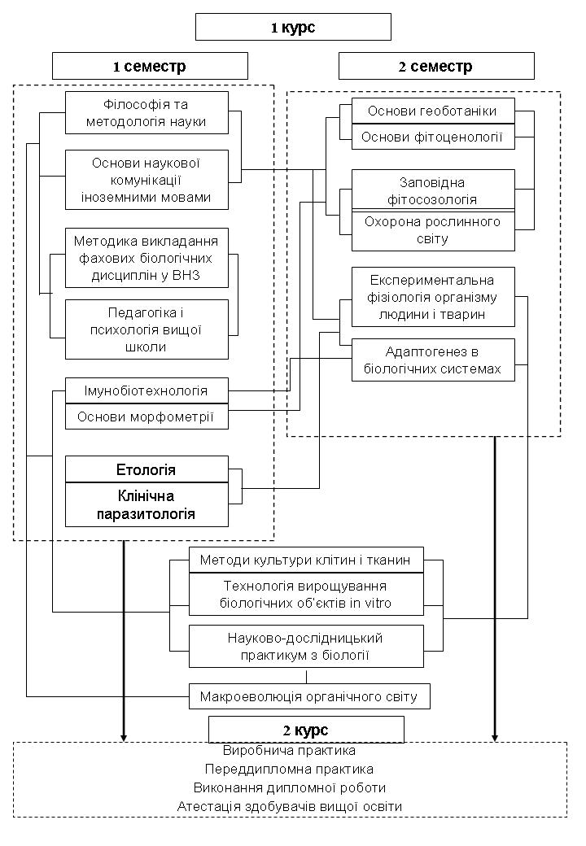

3. Форма атестації здобувачів вищої освіти

Атестація випускників освітньо-професійної програми «Біологія» спеціальності 091 Біологія проводиться у формі захисту дипломної роботи та комплексного іспиту за фахом (Еволюція та філогенія органічного світу; Фізіологія адаптації організму людини; Методика викладання біології у ЗВО).
Завершується атестація врученням документу встановленого зразка про присудження випускникам ступеня магістра і з присвоєнням кваліфікації:
Біолог. Викладач закладу вищої освіти.
Атестація здійснюється відкрито і публічно.

4. Матриця відповідності програмних компетентностей компонентам освітньої програми
 | ОК1 | ОК2 | ОК3 | ОК4 | ОК5 | ОК6 | ОК7 | ОК8 | ОК9
ЗК 1 | + | + | + | + | + | + | + | + | +
ЗК 2 |  |  | + | + | + |  | + | + | +
ЗК 3 |  | + |  |  |  | + | + | + | +
ЗК 4 |  |  |  | + | + |  |  | + | +
ЗК 5 | + |  |  | + | + | + | + | + | +
ЗК 6 |  |  |  |  | + |  |  | + | +
ЗК 7 | + |  |  | + | + |  | + | + | +
ЗК 8 |  | + | + | + | + |  |  | + | +
ЗК9 |  |  |  | + | + | + | + | + | +
ФК 1 | + | + | + | + | + |  | + |  | +
ФК 2 | + | + | + | + | + | + | + | + | +
ФК 3 |  |  |  | + | + |  | + | + | +
ФК 4 | + | + |  |  |  | + | + | + | +
ФК 5 | + |  | + |  |  |  |  |  | +
ФК 6 |  |  | + | + |  |  |  |  | +
ФК7 | + |  |  | + | + |  |  | + | +
ФК8 |  |  |  | + | + |  |  | + | +
ФК 9 |  | + |  | + | + |  |  | + | +
ФК10 | + |  | + | + | + |  | + | + | +

Продовження
 | ВК1 | ВК2 | ВК3 | ВК4 | ВК5 | ВК6 | ВК7
ЗК 1 |  | + | + | + | + | + | +
ЗК 2 |  | + |  |  | + | +
ЗК 3 |  | + | + | + | + | + | +
ЗК 4 |  | + | + | + | + | + | +
ЗК 5 |  | + |  |  |  | + | +
ЗК 6 |  | + |  |  | +
ЗК 7 |  | + | + | + | + | + | +
ЗК 8 |  | + | + | + | + | + | +
ЗК9 |  |  |  | + |  | + | +
ФК 1 |  | + | + | + | + | + | +
ФК 2 |  | + |  | + | + | + | +
ФК 3 |  |  | + |  | + | +
ФК 4 |  |  | + | + |  | +
ФК 5 |  |  | + |  |  |  | +
ФК 6 |  |  | + | +
ФК7 |  | + |  | + | +
ФК8 |  | + |  |  | + | + | +
ФК 9 |  | + |  |  | + | + | +
ФК10 |  | + |  | + |  |  | +

5. Матриця забезпечення програмних результатів навчання (ПРН) відповідними компонентами освітньої програми

 | ОК1 | ОК2 | ОК3 | ОК4 | ОК5 | ОК6 | ОК7 | ОК8 | ОК9
ПРН1 | + | + | + |  |  | + | + | + | +
ПРН2 | + | + | + | + | + | + | + | + | +
ПРН3 | + |  | + | + | + | + | + | + | +
ПРН4 |  | + | + | + | + | + | + | + | +
ПРН5 |  |  |  | + | + |  |  | + | +
ПРН6 | + | + |  | + | + | + | + | + | +
ПРН7 |  |  |  |  | + | + | + | + | +
ПРН8 | + |  | + | + | + |  | + | + | +
ПРН9 | + |  |  | + | + |  |  | + | +
ПРН10 |  | + | + |  | + |  | + | + | +
ПРН11 |  | + |  | + |  |  |  | + | +
ПРН12 |  |  |  | + |  |  |  | + | +
ПРН13 | + |  |  | + | + |  |  | + | +
ПРН14 |  |  |  |  |  |  |  | + | +
ПРН15 |  |  | + | + | + |  | + | + | +
ПРН16 |  | + |  | + | + | + | + | + | +

Продовження
 | ВК1 | ВК2 | ВК3 | ВК4 | ВК5 | ВК6 | ВК7
ПРН1 |  | + | + | + | + | + | +
ПРН2 |  | + | + | + | + | + | +
ПРН3 |  | + | + | + | + | + | +
ПРН4 |  |  |  | + | + | +
ПРН5 |  | + |  |  | + | + | +
ПРН6 |  | + |  |  | + | + | +
ПРН7 |  | + |  | + |  | +
ПРН8 |  | + | + |  | + | + | +
ПРН9 |  | + |  |  | + | +
ПРН10 |  | + |  |  | + | + | +
ПРН11 |  |  |  |  |  | + | +
ПРН12 |  |  | + | +
ПРН13 |  | + |  | + | + | + | +
ПРН14 |  |  | + | +
ПРН15 |  | + | + | + | + | + | +
ПРН16 |  | + | + | + | + | + | +

СПИСОК ВИКОРИСТАНИХ ДЖЕРЕЛ:
1. ESG – http://ihed.org.ua/images/pdf/standards - and-guidelines_for_ qa_in_the_ehea_2015.pdf.
2. ISCED (МСКО) 2011 – http://www.uis.unesco.org/education/documents /isced -2011- en.pdf.
3. ISCED -F (МСКО-Г) 2013 – http://www.uis.unesco.org/Education /Documents/isced -fields -of-education-training -2013.pdf.
4. Проект Європейської Комісії «Гармонізація освітніх структур в Європі» (TuningEducationalStructuresinEurope, TUNING). TUNING (для ознайомлення зі спеціальними (фаховими) компетентностями та прикладами стандартів // [Електронний ресурс]. – Режим доступу: http://www.unideusto.org/tuningeu/.
5. Закон "Про вищу освіту" // [Електронний ресурс]. – Режим доступу: http://zakon4.rada.gov.ua/laws/show/1556 - 18.
6. Постанова КМУ «Про затвердження переліку галузей знань і спеціальностей, за якими здійснюється підготовка здобувачів вищої освіти» від 29 квітня 2015 р. №266 // [Електронний ресурс]. – Режим доступу: http://zakon4.rada.gov.ua/laws/show/266- 2015-п.
7. Акт узгодження переліку спеціальностей, за якими здійснюється підготовка здобувачів вищої освіти за ступенями (освітньо - кваліфікаційними рівнями) бакалавра, спеціаліста, магістра та ліцензованого обсягу. Ліцензія: Серія АЕ №636819, дата видачі 19.06.2015 р. / Додаток до листа МОН від 23 листопада 2015 р. №1/9-561.
8. Наказ МОН України «Про особливості запровадження переліку галузей знань і спеціальностей, за якими здійснюється підготовка здобувачів вищої освіти» від 06.11.2015 №1151. // [Електронний ресурс]. – Режим доступу: http://zakon2.rada.gov.ua/laws/show/z1460 -15.
9. Національний глосарій 2014 // [Електронний ресурс]. – Режим доступу:http://ihed.org.ua/images/biblioteka/glossariy_Visha_osvita_2014_tempusoffice.pdf .
10. Національний класифікатор України: «Класифікатор професій» ДК 003:2010 // Видавництво «Соцінформ», – К.: 2010.
11. НРК - http://zakon4.rada.gov.ua/laws/show/1341-2011-п.
12. Рашкевич Ю.М. Болонський процес та нова парадигма вищої освіти // [Електронний ресурс]. – Режим доступу: file://D:/Users/Dell/Downloads/BolonskyiProcessNewParadigmHE.pdf.
13. Розвиток системи забезпечення якості вищої освіти в Україні: інформаційно - аналітичний огляд // [Електронний ресурс]. – Режим доступу: http://ihed.org.ua/images/biblioteka /Rozvitok_sisitemi_zabesp_yakosti_VO_UA_
2015.pdf.
14. Розроблення освітніх програм: методичні рекомендації // [Електронний ресурс]. – Режим доступу:http://ihed.org.ua/images/biblioteka/
rozroblennya_osv_program_2014_temp us-office.pdf

